令和８年４月２２日

各校園ＰＴＡ会長 様
各校園長 様

大阪市ＰＴＡ協議会
会長 岡 村 博 之

令和８年度大阪市立校園ＰＴＡ役員・委員研修会ご案内
陽春の候、皆様方におかれましてはますますご健勝のこととお喜び申しあげます。
新年度にあたり、単位ＰＴＡの役員・委員になられた方々にこれからのＰＴＡのあり方について一緒に考える研修会を４分科会に分かれて開催いたします。
万象お繰り合わせのうえご参加いただきますよう、ご案内申しあげます。

記

１ 主 催 大阪市ＰＴＡ協議会・大阪市教育委員会
２ 参加者 令和８年度各単位ＰＴＡ役員および委員
３ 内 容
第1分科会 鶴見区民センター
日時 ５月１６日（土）受付 １３時３０分～ 開会１４時～
- 事例発表
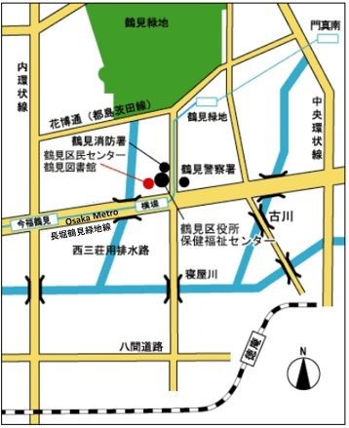
大阪市立焼野小学校ＰＴＡ （鶴見区）
大阪市立茨田東小学校ＰＴＡ（鶴見区）
- 講 話
「子供の夢を叶える秘訣～AI時代を生きる
子供たちの現在と未来～」
ベネッセコーポレーション 鎌田慎太郎 様
鶴見区民センター
（住所）大阪市鶴見区横堤５－３－１５
（最寄り駅）
Osaka Metro長堀鶴見緑地線「横堤」駅 ４号出口からすぐ
大阪シティバス「地下鉄横堤」停留所

第２分科会 港区民センター
日時 ５月１６日（土）受付 １３時３０分～ 開会１４時～
- 事例発表
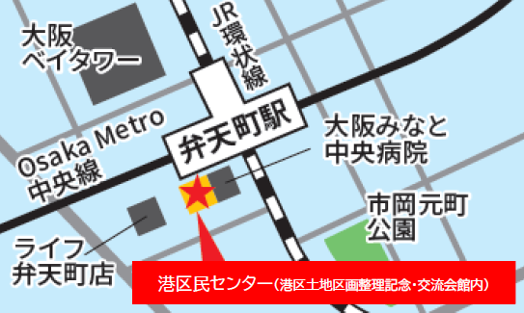
港区ＰＴＡ協議会 （港区）
- 講 話
「体感するＰＴＡの力～謎解きワークで気づく
組織に必要な視点～」（講話＆体験ワーク） 」

大阪市ＰＴＡ協議会相談役 宮本隆司 様
港区民センター
（住所）大阪市港区磯路１－７－１７
（最寄り駅）
ＪＲ大阪環状線「弁天町」駅 南出口より南西方面へ徒歩約１分
Osaka Metro中央線「弁天町」駅 ３号出口直結
第３分科会 すみのえ舞昆ホール（住之江区民ホール）
日時 ５月１６日（土）受付 １３時３０分～ 開会１４時～
- 事例発表
大阪市立咲洲みなみ小中一貫校ＰＴＡ（住之江区）
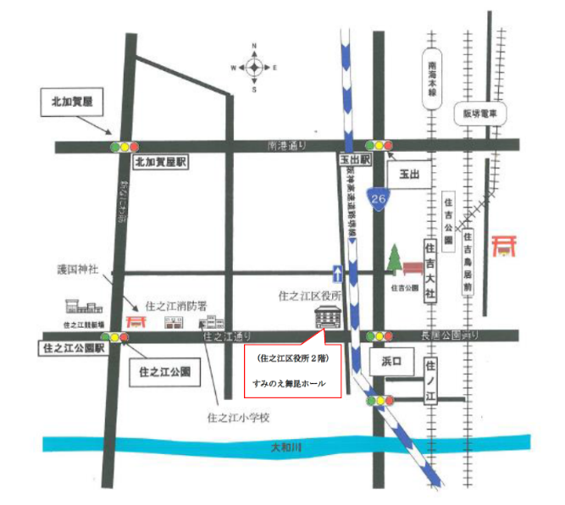
- 講 話
「よりそうってどういうこと？
～親だって悩んでいい ひとりじゃない～
NPO法人 み・らいず２
枡谷礼路 様 大野愛奈 様
「聞こえないってどういうこと？」
住之江区手話サークルつばさ
すみのえ舞昆ホール（住之江区民ホール）
（住所）大阪市住之江区御崎３－１―１７
（最寄り駅）
Osaka Metro四ツ橋線「住之江公園」駅 徒歩１０分
南海本線「住吉大社」駅 徒歩１０分
大阪シティバス「住之江区役所前」停留所 すぐ

第４分科会 大阪成蹊大学駅前キャンパス
日時 ５月１６日（土）受付 １３時３０分～ 開会１４時～
- 事例発表
大阪市立新庄小学校ＰＴＡ（東淀川区）
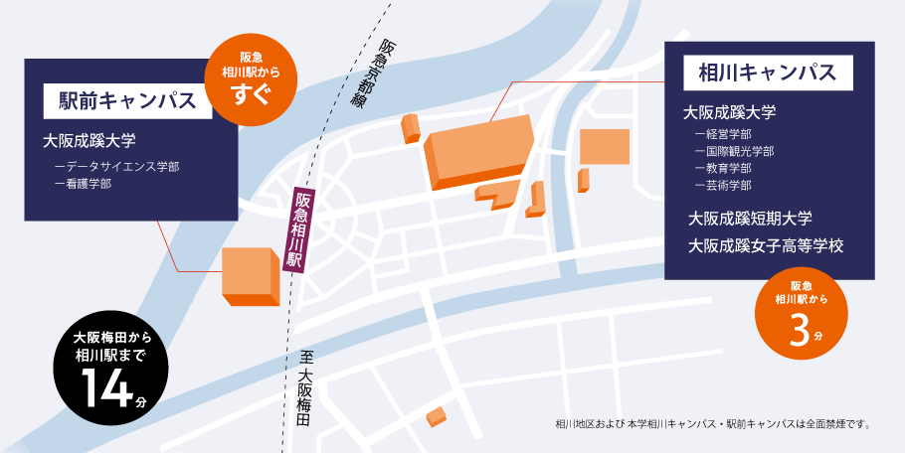
- 講 話
演題「AI×ＰＴＡの未来・教育の未来」
大阪成蹊大学芸術学部
学部長・教授 糸曽賢志 様
大阪成蹊大学駅前キャンパス
（住所）大阪市東淀川区相川３－１０－６２
（最寄り駅）
阪急京都線「相川」駅西口より徒歩４分

※ 分科会によって時間配分、スケジュールが変わる場合があります。
※ 駐車場、駐輪場の確保ができない会場もありますので、できるだけ公共交通機関をご利用
ください。

令和８年度市立校園ＰＴＡ役員・委員研修会出席届一覧

区 単位ＰＴＡ名

分 科 会 | 役 職 | 氏 名
第 分科会
第 分科会
第 分科会
第 分科会
第 分科会
第 分科会
第 分科会
第 分科会
第 分科会
第 分科会
第 分科会
第 分科会

※ 出席届は、５月１日までに大阪市Ｐ事務局へ必着するよう、郵便またはＦＡＸでお送りください。

＜郵便の場合＞
〒540-0006 大阪市中央区法円坂1-1-18 大阪市教育会館7F 大阪市ＰＴＡ協議会

＜FAXの場合＞ ０６－６９４６－０５９２

- 当日は、別紙出席届を各分科会受付にご提出ください。

※ 当日持参してください。

令和８年度市立校園ＰＴＡ役員・委員研修会出席届

（第 分科会）

区 単位ＰＴＡ名

役 職 | 氏 名

※ お手数ですが、コピーして各分科会ごとにご提出ください。

